**ЛАБОРАТОРНА РОБОТА № 6 – 7**

**Протокол WebSocket. Використання**

**Socket.io для розробки чат-додатків**

**Хід роботи:**

**Завдання лабораторної роботи №6:**

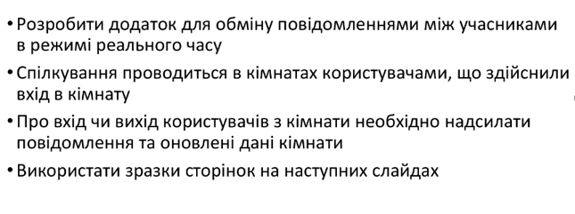

**Завдання лабораторної роботи №7:**

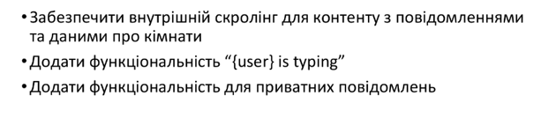

**Лістинг програми:**

**index.html**

<!doctype *html*>  
<html *lang*="en">  
<head>  
 <meta *charset*="UTF-8">  
 <meta *name*="viewport" *content*="width=device-width, initial-scale=1, shrink-to-fit=no">  
 <link *rel*="stylesheet" *href*="https://stackpath.bootstrapcdn.com/bootstrap/4.4.1/css/bootstrap.min.css" *integrity*="sha384-Vkoo8x4CGsO3+Hhxv8T/Q5PaXtkKtu6ug5TOeNV6gBiFeWPGFN9MuhOf23Q9Ifjh" *crossorigin*="anonymous">  
 <link *rel*="stylesheet" *href*="/css/style.css">  
 <title>Приєднатись до чату</title>  
</head>  
<body>  
<div *class*="vw-100 vh-100 d-flex justify-content-center align-items-center">  
 <div *class*="form-container bg-info p-4">  
 <form *action*="/chat.html">  
 <div *class*="form-group">  
 <input *type*="text" *class*="form-control" *id*="nickname" *name*="username" *placeholder*="Логін">  
 </div>  
 <div *class*="form-group">  
 <input *type*="text" *class*="form-control" *id*="room" *name*="room" *placeholder*="Кімната">  
 </div>  
 <button *type*="submit" *class*="btn btn-warning">Приєднатись</button>  
 </form>  
 </div>  
</div>  
  
  
</body>  
</html>

**chat.html**

<!doctype *html*>  
<html *lang*="en">  
<head>  
 <meta *charset*="UTF-8">  
 <meta *name*="viewport" *content*="width=device-width, initial-scale=1, shrink-to-fit=no">  
 <link *rel*="stylesheet" *href*="https://stackpath.bootstrapcdn.com/bootstrap/4.4.1/css/bootstrap.min.css" *integrity*="sha384-Vkoo8x4CGsO3+Hhxv8T/Q5PaXtkKtu6ug5TOeNV6gBiFeWPGFN9MuhOf23Q9Ifjh" *crossorigin*="anonymous">  
 <link *rel*="stylesheet" *href*="./css/style.css">  
 <title>Document</title>  
</head>  
<body>  
<section>  
 <div *class*="container-fluid">  
 <div *class*="row">  
 <div *id*="sidebar" *class*="col-4 vh-100 bg-info p-4">  
  
 </div>  
  
 <div *id*="chat" *class*="col-8 d-flex flex-column flex-grow-1 vh-100 p-0">  
  
 <div *id*="messages" *class*="flex-grow-1">  
  
 </div>  
 <div *id*="typing-message">  
  
 </div>  
 <div *id*="compose">  
 <form *id*="message-form" *class*="form-inline">  
 <div *class*="form-group flex-grow-1">  
 <input *type*="text" *name*="message" *placeholder*="Message" *required autocomplete*="off">  
 </div>  
 <div *class*="form-group">  
 <button *class*="btn btn-warning btn-lg">Send</button>  
 </div>  
  
 </form>  
 </div>  
 </div>  
 </div>  
 </div>  
  
  
  
</section>  
  
<script *id*="message-template" *type*="text/html">  
 <div *class*="alert message {{bgClass}}">  
 <div>  
 <span *class*="message-name">{{username}}</span>  
 <span *class*="message-meta">{{createdAt}}</span>  
 </div>  
 <div>{{message}}</div>  
 </div>  
</script>  
  
<script *id*="private-message-template" *type*="text/html">  
 <div *class*="alert message {{bgClass}}">  
 <div>  
 <span *class*="message-name">From {{username}}, To {{to}} (private)</span>  
 <span *class*="message-meta">{{createdAt}}</span>  
 </div>  
 <div>{{message}}</div>  
 </div>  
</script>  
  
<script *id*="sidebar-template" *type*="text/html">  
 <div *class*="alert alert-primary">  
 Room: <strong>{{room}}</strong><br>  
 Username: <strong>{{currentUser}}</strong>  
 </div>  
  
 <ul *class*="list-group" *id*="list-group">  
 <li *class*="list-group-item list-group-item-primary">Users in the chatroom</li>  
 {{#users}}  
 <li *class*="list-group-item user-part" *onclick*="*active*(*this*)">{{username}}</li>  
 {{/users}}  
 </ul>  
</script>  
  
<script *id*="typing-message-template" *type*="text/html">  
 <ul *class*="list-group list-group-horizontal">  
 {{#users}}  
 <li *class*="list-group-item list-group-item-dark">{{username}} is typing...</li>  
 {{/users}}  
 </ul>  
</script>  
  
<script *src*="https://cdnjs.cloudflare.com/ajax/libs/mustache.js/3.1.0/mustache.min.js"></script>  
<script *src*="https://cdnjs.cloudflare.com/ajax/libs/moment.js/2.24.0/moment-with-locales.min.js"></script>  
<script *src*="https://cdnjs.cloudflare.com/ajax/libs/qs/6.9.1/qs.min.js"></script>  
  
<script *src*="/socket.io/socket.io.js"></script>  
<script>  
 *//elements  
 const $messageForm* = *document*.querySelector("#message-form")  
 *const $messageFormInput* = *$messageForm*.querySelector("input");  
 *const $messageFormButton* = *document*.querySelector("button")  
 *const $messages* = *document*.querySelector("#messages")  
 *const $sidebar* = *document*.querySelector("#sidebar")  
 *const $typingMessage* = *document*.querySelector("#typing-message")  
 *const $usersList* = *document*.getElementsByClassName('user-part')  
  
 *//Templates  
 const messageTemplate* = *document*.querySelector("#message-template").innerHTML  
 *const privateMessageTemplate* = *document*.querySelector("#private-message-template").innerHTML  
 *const sidebarTemplate* = *document*.querySelector('#sidebar-template').innerHTML  
 *const typingMessageTemplate* = *document*.querySelector('#typing-message-template').innerHTML  
  
 *let typing* = *false*;  
 *let timeout*;  
 *let privateUsername* = *null*;  
 *const* {*username*, *room*} = Qs.parse(*location*.search, {ignoreQueryPrefix: *true*})  
 *let socket* = io();  
 *socket*.emit('join', {*username*, *room*}, (error) => {  
 *if* (error) {  
 *alert*(error);  
 *location*.href = '/';  
 }  
 });  
  
 *socket*.on('message', (message) => {  
 *const* html = Mustache.render(*messageTemplate*, {username: message.username, message: message.text, createdAt: moment(message.createdAt).format("h:mm a"), bgClass: 'alert-info'});  
 *$messages*.innerHTML += html;  
 });  
  
 *socket*.on('sendMessage', (message) => {  
 *const* html = Mustache.render(*messageTemplate*, {username: message.username, message: message.text, createdAt: moment(message.createdAt).format("h:mm a"), bgClass: message.bgClass});  
 *$messages*.innerHTML += html;  
 });  
  
 *socket*.on('sendPrivateMessage', (message) => {  
 *if*(message.username == *username* || message.to == *username*) {  
 *console*.log(*username*, message.to, message.*from*)  
 *const* html = Mustache.render(*privateMessageTemplate*, {username: message.username, to: message.to, message: message.text, createdAt: moment(message.createdAt).format("h:mm a"), bgClass: 'alert-danger'});  
 *$messages*.innerHTML += html;  
 }  
 });  
  
 *socket*.on('roomData', (users) => {  
 users.forEach(user => {  
 *if* (user.username == *username*)  
 user.username = *username* + ' (Це ви)';  
 })  
 *let* html = Mustache.render(*sidebarTemplate*, {room: *room*, currentUser: *username*, users: users});  
 *$sidebar*.innerHTML = html  
 });  
  
 *socket*.on('display', (typingUsers) => {  
 *let* html = Mustache.render(*typingMessageTemplate*, {users: typingUsers});  
 *$typingMessage*.innerHTML = html  
 });  
  
 *$messageFormButton*.addEventListener('click', (e) => {  
 e.preventDefault();  
 *if* (*$messageFormInput*.value && *privateUsername*)  
 *socket*.emit('sendPrivateMessage', *$messageFormInput*.value, *privateUsername*);  
 *else if* (*$messageFormInput*.value)  
 *socket*.emit('sendMessage', *$messageFormInput*.value);  
 *$messageFormInput*.value = '';  
 });  
  
 *function typingTimeout*(){  
 *typing* = *false*;  
 *socket*.emit('typing', {user:*username*, room: *room*, typing:*false*});  
 }  
  
 *async function active*(elem) {  
 *console*.log(*username*)  
 *if* (elem.innerHTML.slice(0, -8) != *username*.trim().toLowerCase()) {  
 elem.classList.toggle('active')  
 *if* (elem.classList.contains('active'))  
 *privateUsername* = elem.innerHTML  
 *else  
 privateUsername* = *null  
 for* (*let* user *of $usersList*) {  
 *if* (user != elem) {  
 user.classList.remove('active');  
 user.classList.remove('disabled');  
 }  
 }  
 }  
 }  
 *$messageFormInput*.addEventListener('keypress', () => {  
 *typing* = *true*;  
 *socket*.emit('typing', {user:*username*, room:*room*, typing:*true*});  
 *clearTimeout*(*timeout*);  
 *timeout* = *setTimeout*(*typingTimeout*, 2000);  
 });  
</script>  
</body>  
</html>

**style.css**

.form-container button {  
 width: 100%;  
}  
  
*/* General Styles */*\* {  
 margin: 0;  
 padding: 0;  
 box-sizing: border-box;  
}  
  
html {  
 font-size: 16px;  
}  
  
input {  
 font-size: 14px;  
}  
  
body {  
 line-height: 1.4;  
 color: #333333;  
 font-family: Helvetica, Arial, sans-serif;  
}  
  
h1 {  
 margin-bottom: 16px;  
}  
  
label {  
 display: block;  
 font-size: 14px;  
 margin-bottom: 8px;  
 color: #777;  
}  
  
input {  
 border: 1px solid #eeeeee;  
 padding: 12px;  
 outline: none;  
}  
  
button {  
 cursor: pointer;  
 padding: 12px;  
 background: #7C5CBF;  
 border: none;  
 color: white;  
 font-size: 16px;  
 transition: background .3s ease;  
}  
  
button:hover {  
 background: #6b47b8;  
}  
  
button:disabled {  
 cursor: default;  
 background: #7c5cbf94;  
}  
  
*/* Join Page Styles */*.centered-form {  
 background: #333744;  
 width: 100vw;  
 height: 100vh;  
 display: flex;  
 justify-content: center;  
 align-items: center;  
}  
  
.centered-form__box {  
 box-shadow: 0px 0px 17px 1px #1D1F26;  
 background: #F7F7FA;  
 padding: 24px;  
 width: 250px;  
}  
  
.centered-form button {  
 width: 100%;  
}  
  
.centered-form input {  
 margin-bottom: 16px;  
 width: 100%;  
}  
  
*/* Chat Page Layout */*.chat {  
 display: flex;  
}  
  
.chat__sidebar {  
 height: 100vh;  
 color: white;  
 background: #333744;  
 width: 225px;  
 overflow-y: scroll  
}  
  
*/* Chat styles */*.chat__main {  
 flex-grow: 1;  
 display: flex;  
 flex-direction: column;  
 max-height: 100vh;  
}  
  
.chat__messages {  
 flex-grow: 1;  
 padding: 24px 24px 0 24px;  
 overflow-y: scroll;  
}  
  
*/* Message Styles */*.message {  
 margin: 8px;  
}  
  
.message-name {  
 font-weight: 600;  
 font-size: 14px;  
 margin-right: 8px;  
}  
  
.message-meta {  
 font-size: 14px;  
}  
  
.message a {  
 color: #0070CC;  
}  
  
*/* Message Composition Styles */*#compose input {  
 border: 1px solid #eeeeee;  
 width: 100%;  
 padding: 12px;  
 margin: 0 16px 0 0;  
 flex-grow: 1;  
}  
  
#compose button {  
 font-size: 14px;  
 width: 150px;  
}  
  
*/* Chat Sidebar Styles */*.room-title {  
 font-weight: 400;  
 font-size: 22px;  
 background: #2c2f3a;  
 padding: 24px;  
}  
  
.list-title {  
 font-weight: 500;  
 font-size: 18px;  
 margin-bottom: 4px;  
 padding: 12px 24px 0 24px;  
}  
  
.users {  
 list-style-type: none;  
 font-weight: 300;  
 padding: 12px 24px 0 24px;  
}  
#messages {  
 overflow: auto;  
}

**index.js**

*const express* = *require*('express');  
*const* app = *express*();  
*const* server = *require*('http').*createServer*(app);  
*const* io = *require*('socket.io')(server);  
*const* {addUser, removeUser, getUser, getUsersInRoom, addTypingUser, getTypingUsersInRoom, removeTypingUser} = *require*('./utils/users')  
*const* {generateMessage, generateLocationMessage} = *require*('./utils/messages')  
  
app.use(*express*.*static*(__dirname + `/../public`))  
  
io.on("connection", (socket) => {  
 *console*.log("New user connected");  
 socket.on('join', (options, callback) => {  
 *const* {error, user} = addUser({id: socket.id, username: options.username, room: options.*room*});  
 *if* (error) {  
 *return* callback(error);  
 }  
 socket.join(user.room);  
 io.to(user.room).emit('roomData', getUsersInRoom(user.room));  
 socket.emit('message', generateMessage('Admin', `Well Cum, ${user.username}`));  
 socket.broadcast.to(user.room).emit('message', generateMessage('Admin', `${user.username} has joined`));  
 callback()  
 });  
 socket.on('sendMessage', (message) => {  
 *let* user = getUser(socket.id);  
 io.to(user.*room*).emit('sendMessage', generateMessage(user.username, message, user.bgClass));  
 });  
  
 socket.on('sendPrivateMessage', (message, to) => {  
 *let* user = getUser(socket.id);  
 *console*.log(message, to)  
 io.to(user.*room*).emit('sendPrivateMessage', generateLocationMessage(user.username, message, to, 'alert-danger'));  
 });  
  
 socket.on('typing', (data) => {  
 *if*(data.typing)  
 addTypingUser(socket.id);  
 *else* removeTypingUser(socket.id);  
 io.to(data.*room*).emit('display', getTypingUsersInRoom(data.*room*));  
 })  
  
 socket.on('disconnect', () => {  
 *let* user = getUser(socket.id);  
 removeUser(socket.id);  
 *console*.log('a user disconnected');  
 *if* (user) {  
 socket.broadcast.to(user.*room*).emit('message', generateMessage('Admin', `${user.username} has disconnected`));  
 io.to(user.*room*).emit('roomData', getUsersInRoom(user.*room*));  
 }  
 });  
});  
  
  
server.listen(3000, *function* () {  
 *console*.log('listening on 3000 port');  
});

**messages.js**

*const* generateMessage = (username, text, bgClass) => {  
 *return* {  
 username,  
 text,  
 bgClass,  
 createdAt: *new Date*().getTime()  
 }  
}  
  
*const* generateLocationMessage = (username, text, to, bgClass) => {  
 *return* {  
 username,  
 text,  
 to,  
 bgClass,  
 createdAt: *new Date*().getTime()  
 }  
}  
  
*module*.exports = {  
 generateMessage,  
 generateLocationMessage  
}

**users.js**

*const* users = [];  
*let* typingUsers = [];  
  
*const* addUser = ({ id, username, room}) => {  
 *// Clean the data* username = username.trim().toLowerCase()  
 room = room.trim().toLowerCase()  
  
 *// Validate the data  
 if* (!username || !room) {  
 *return* {  
 error: 'Username and room are required!'  
 }  
 }  
  
 *// Check for existing user  
 const* existingUser = users.find((user) => {  
 *return* user.*room* === room && user.username === username  
 })  
  
 *// Validate username  
 if* (existingUser) {  
 *return* {  
 error: 'Username is in use!'  
 }  
 }  
  
 *// Store user  
 let* backgrounds = [  
 'alert-primary',  
 'alert-secondary',  
 'alert-success',  
 'alert-warning',  
 ];  
 *let* bgClass = backgrounds[*Math*.floor(*Math*.random()*backgrounds.length)];  
 *const* user = { id, username, room, bgClass}  
 users.push(user)  
 *return* { user }  
}  
*const* removeUser = (id) => {  
 *const* index = users.findIndex((user) => user.id === id)  
  
 *if* (index !== -1) {  
 *return* users.splice(index, 1)[0]  
 }  
}  
  
*const* getUser = (id) => {  
 *return* users.find((user) => user.id === id)  
}  
  
*const* getUsersInRoom = (room) => {  
 room = room.trim().toLowerCase()  
 *return* users.filter((user) => user.*room* === room)  
}  
  
*const* addTypingUser = (id) => {  
 *let* user = getUser(id);  
 *// Check for existing user  
 const* isTypingUser = typingUsers.find((typingUser) => {  
 *return* typingUser.id === id  
 })  
 *// Validate username  
 if* (!isTypingUser) {  
 typingUsers.push(user)  
 }  
}  
  
*const* removeTypingUser = (id) => {  
 *const* index = typingUsers.findIndex((user) => user.id === id);  
  
 *if* (index !== -1) {  
 *return* typingUsers.splice(index, 1)[0];  
 }  
}  
  
*const* getTypingUsersInRoom = (room) => {  
 room = room.trim().toLowerCase();  
 *return* typingUsers.filter((user) => user.*room* === room);  
}  
  
*module*.exports = {  
 addUser,  
 removeUser,  
 getUser,  
 getUsersInRoom,  
 addTypingUser,  
 removeTypingUser,  
 getTypingUsersInRoom  
}

**Результат виконання завдання:**

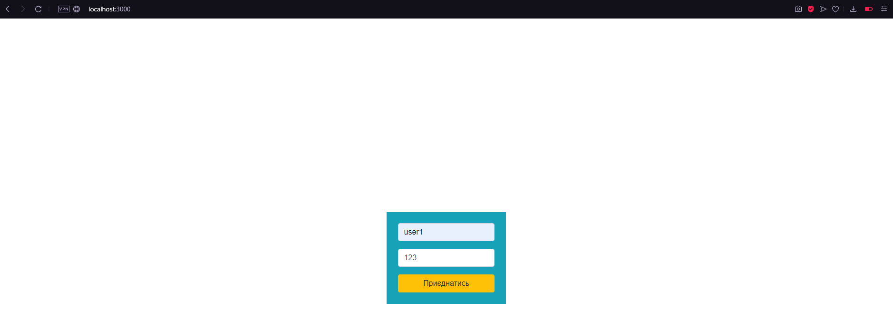

Мал. 1. Сторінка входу у кімнату під вказаним нікнеймом

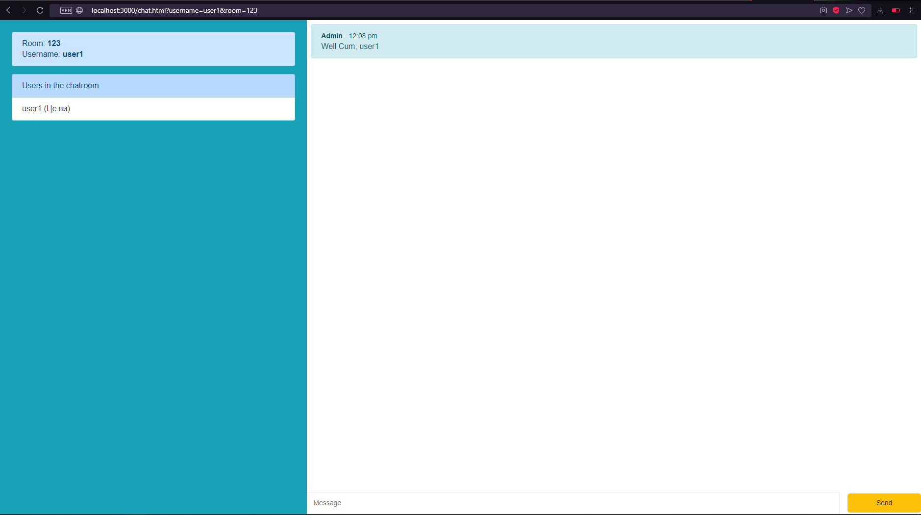

Мал. 2. Привітання користувачу

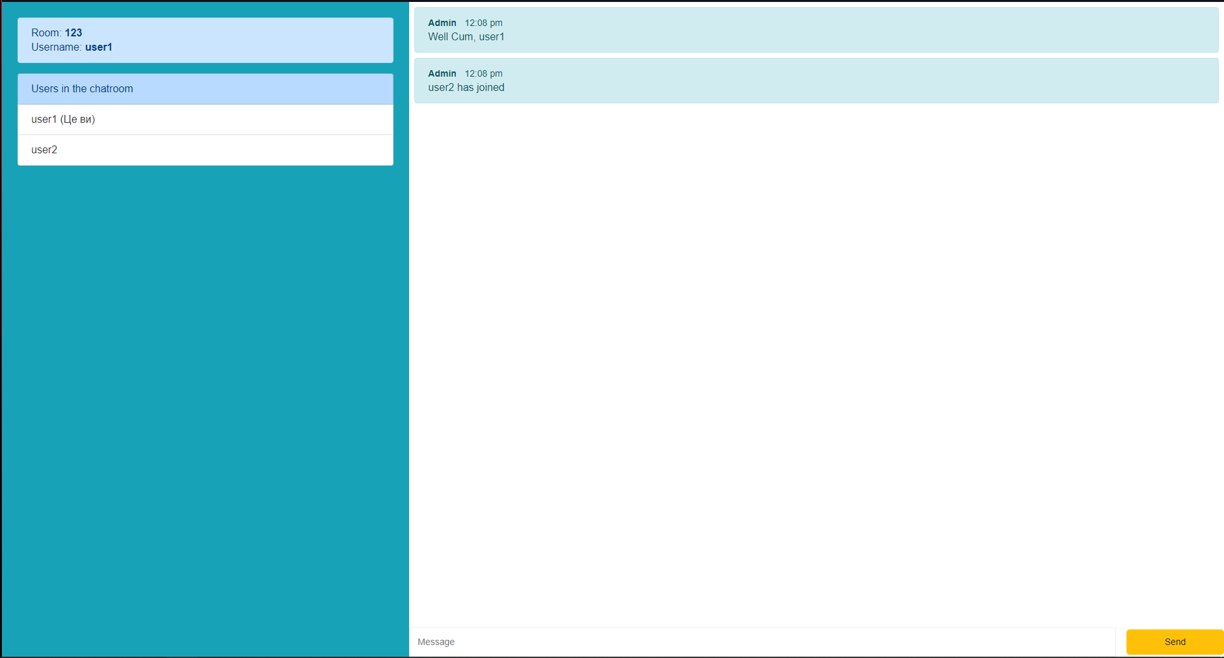

Мал. 3. Повідомлення про приєднання іншого користувача

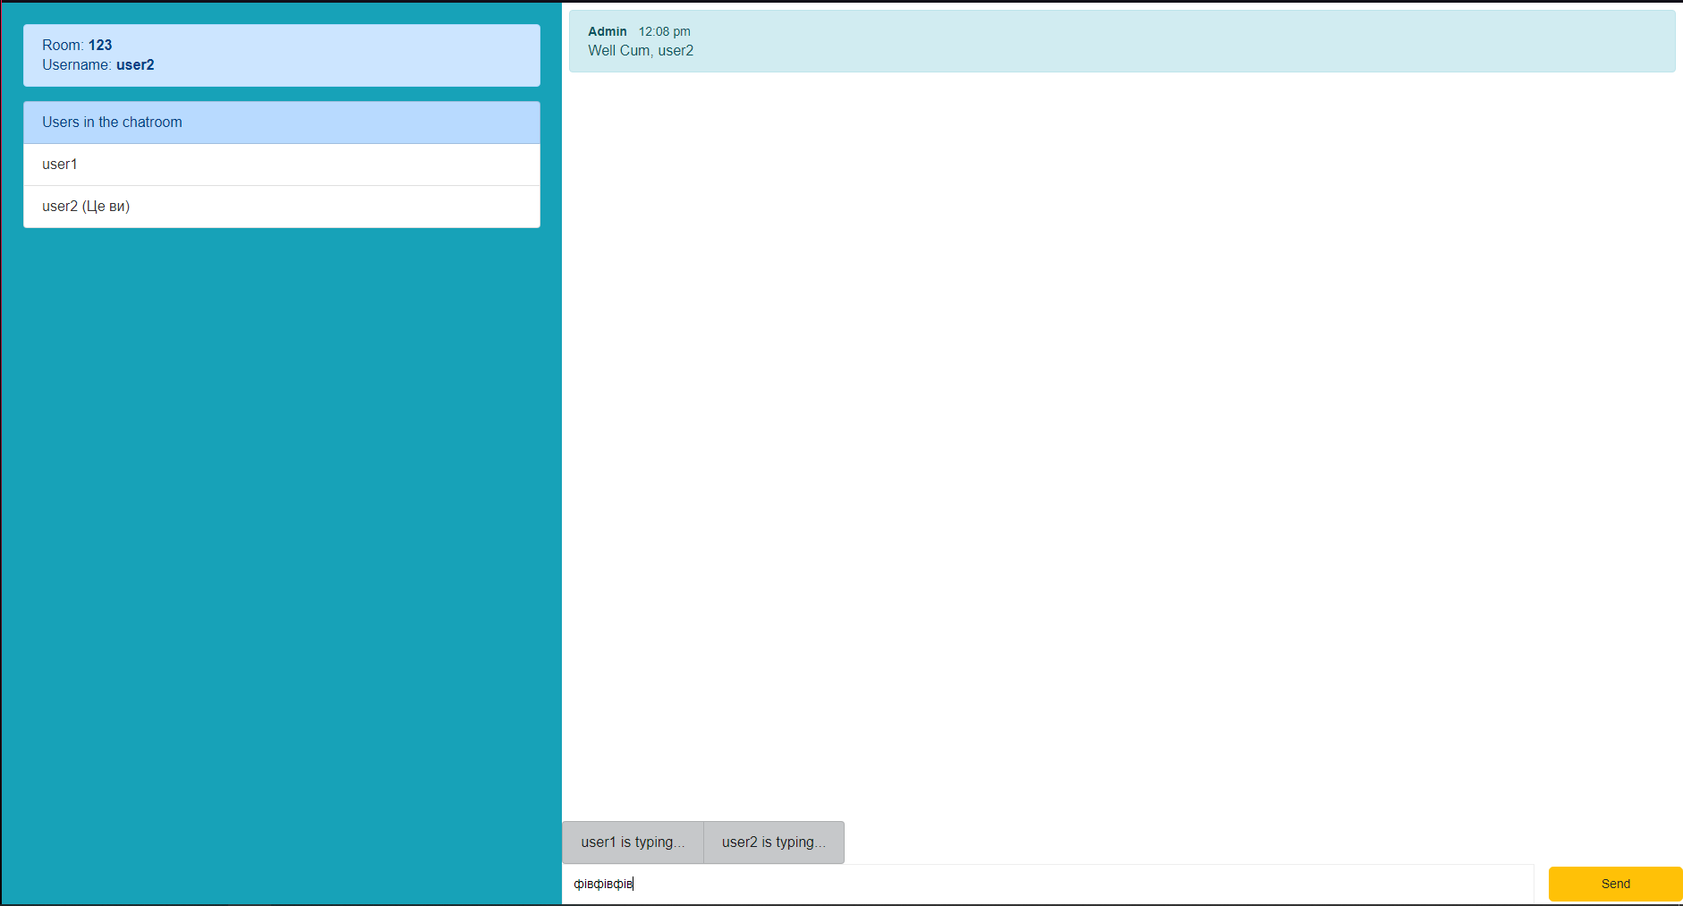

Мал. 4. Повідомлення, якщо користувач(користувачі) набирають повідомлення

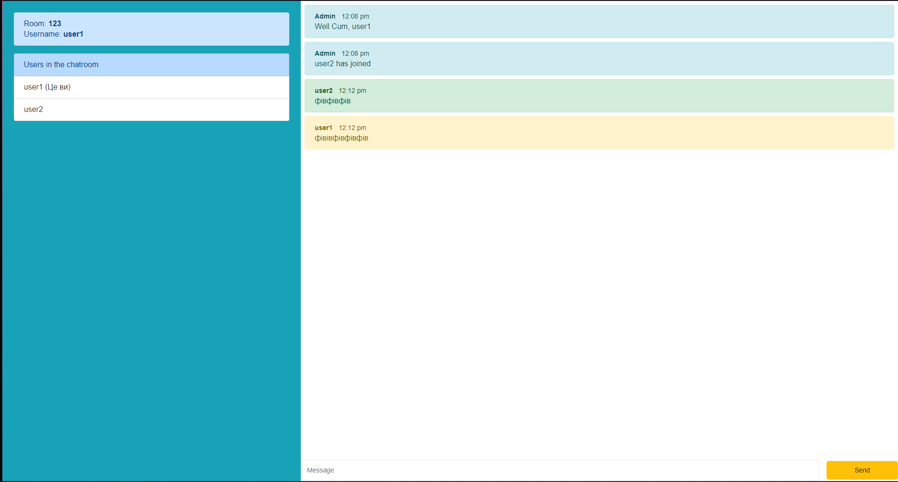

Мал. 5. Відображення надісланих повідомлень

Для відправлення приватного повідомлення, потрібно обрати користувача зі списку зліва

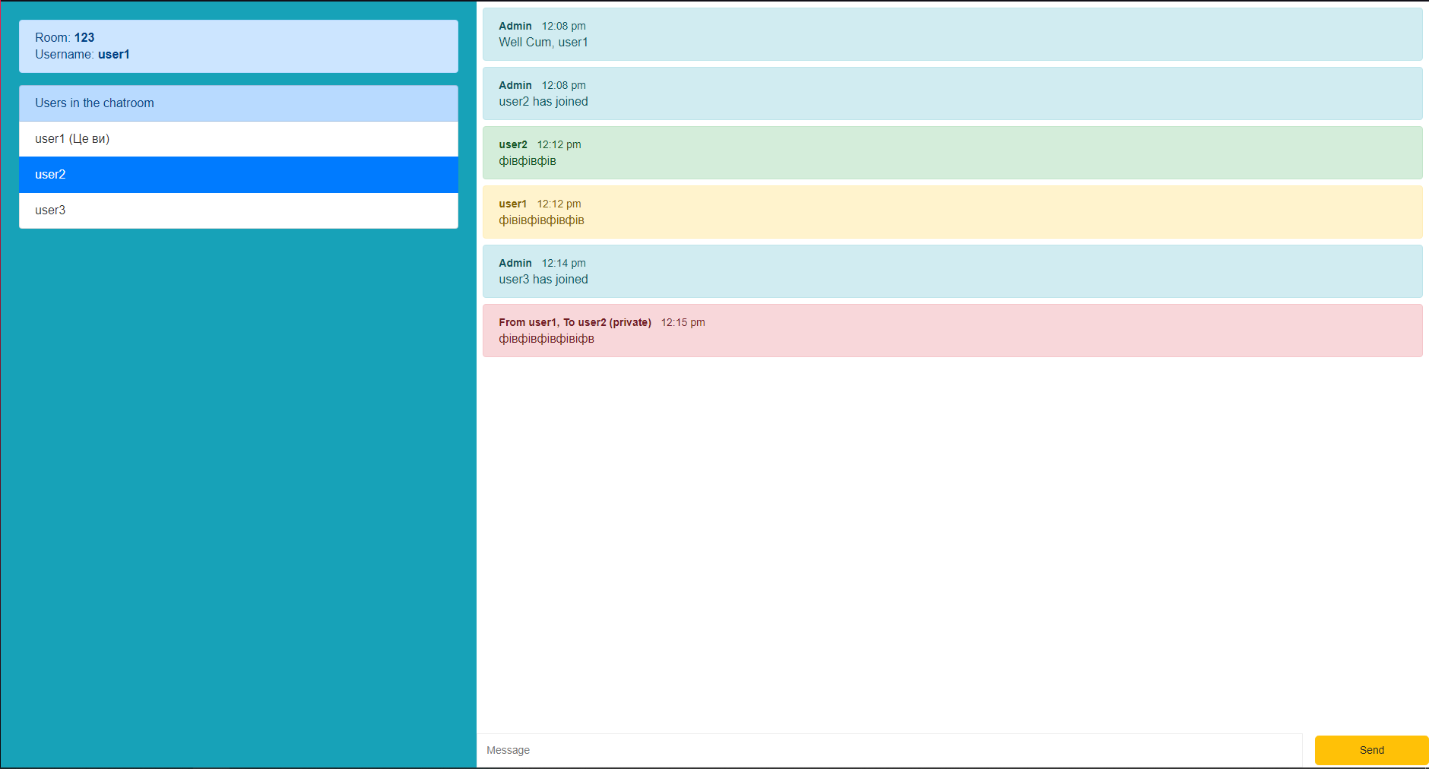

Мал. 6. Відправлення приватного повідомлення

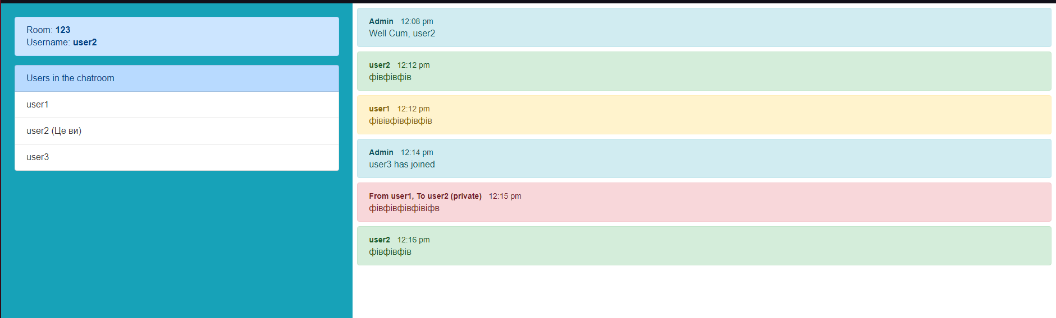

Мал. 7. Приймач бачить повідомлення

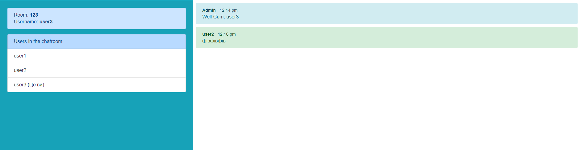

Мал. 8. Інші користувачі не бачять приватне повідомлення

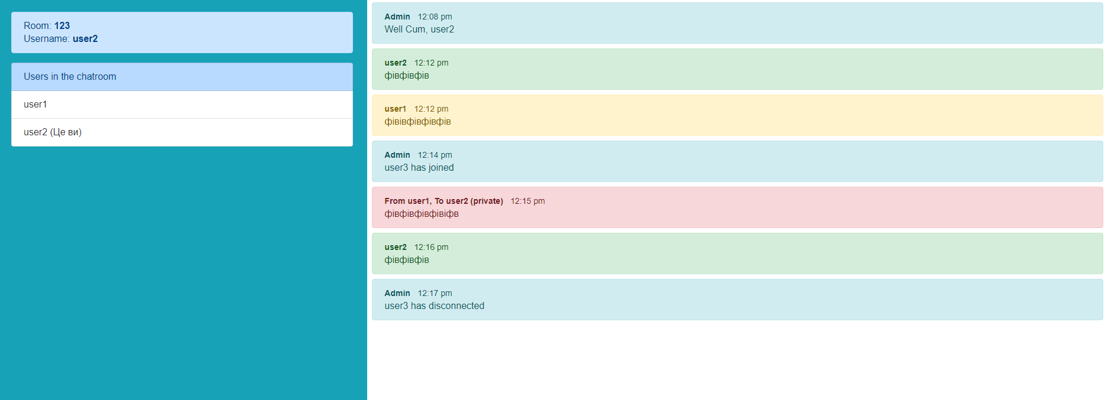

Мал. 9. Повідомлення при виході користувача

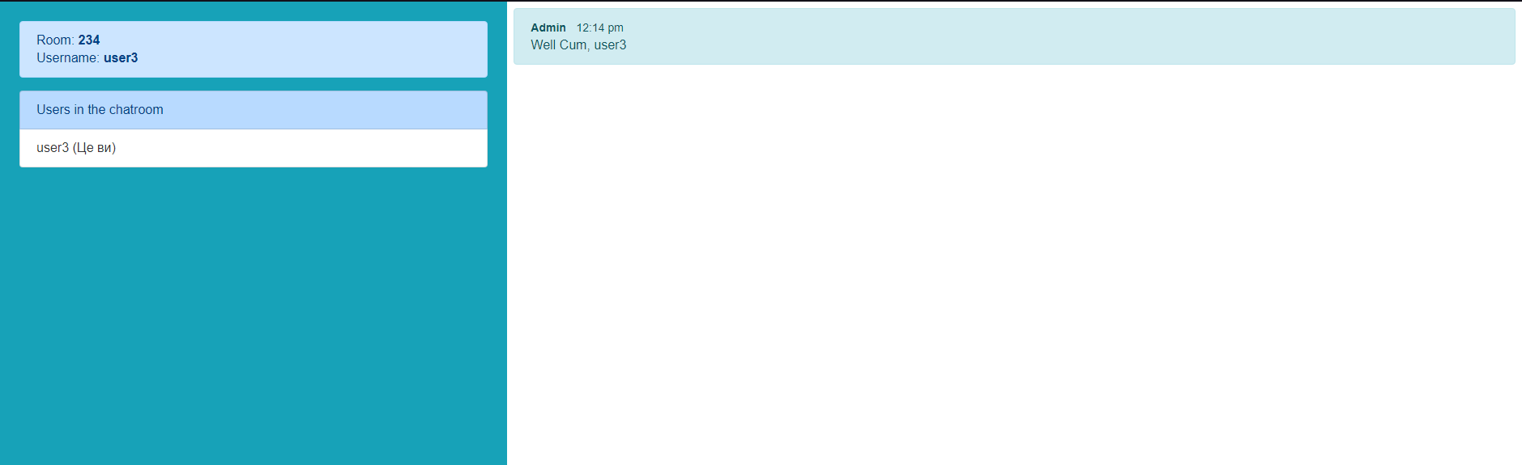

Мал. 10. Користувач в іншій кімнаті не бачить повідомлення з іншої кімнати

***Висновки:*** в ході виконання лабораторної роботи було отримано базові навички для роботи з протоколом WebSocket. Використано Socket.io для розробки чат-додатку